Câu 1: [0D2-2.3-1] (GK1 - K10 - Võ Thành Trinh - An Giang - Năm 2021 - 2022) Đường thẳng trong hình vẽ là đồ thị hàm số nào trong các hàm số dưới đây?
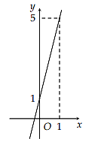
A. . B. . C. . D. .
Lời giải
Chọn C
Gọi đường thẳng cần tìm có phương trình .
Từ đồ thị hàm số suy ra đường thẳng đi qua các điểm và nên ta có hệ phương trình .

